Вы смотрите оборудование BERG

И мы были бы рады предложить его вам!

Однако, прежде чем вы примите решение и осуществите запрос, наши эксперты обращают ваше внимание на следующие недостатки:
Массовая сборка на сторонних предприятиях | Низкое качество комплектующих и отсутствие инструкции по эксплуатации | Четкость снимков не позволяет точно определить результаты сканирования
Нет сертификации по международным стандартам ISO | Высокие показатели статистики отказов и сбоев оборудования | Гарантия только 1 год
Поэтому, с вашего позволения,
предлагаем вам альтернативу, которая обладает рядом преимуществ

ADANI – один из мировых лидеров
в производстве досмотрового оборудования

Производство в Минске, Беларусь  Беспошлинный и быстрый ввоз на территорию РФ | Полный цикл – на одном предприятии  Без лишних звеньев и дополнительных издержек | Высочайшее качество изображения при сканировании  Благодаря генератору Spellman – уникальной разработке ученых | Тщательный контроль качества  Оборудование производится небольшими партиями и под заказ | Мировое признание  Продукция ADANI установлена в Англии, Вьетнаме, Венесуэле, Индии, Ираке, США, Мексике и др.
Низкие дозы излучения  Применение уникальных технологий позволило обеспечить безопасность оборудования для человека и животных | ПО, скрывающее интимные зоны человека  Полное соблюдение всех этических норм | Гарантия – 2 года  Предоставляется непосредственно производителем | Более 20 лет на рынке  Компания основана для создания передового оборудования в 1991 году | Удобное программное обеспечение от Windows  Полный набор функций на старте и обновляемоеПО
Мы добавим к этим 10 преимуществам наш сервис:

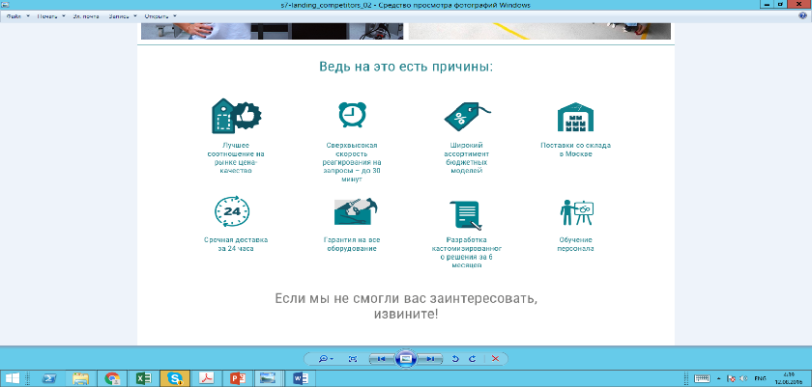
Мы искренне считаем, что на пути к безопасности оборудование ADANI – лучшее решение!

Нам удалось вас заинтересовать?
Узнайте больше Получите КП
В любом случае, благодарим вас за уделенное время

(подпись: «служба 7»….) и контакты

